5.医療機関のアカウントを発行する

令和8年5月
公益社団法人 国民健康保険中央会

改訂履歴
更新ID | 更新日時 | 更新内容 | 更新者
V1.0.0 | 2025年11月30日 | 初版 | 国保中央会
V1.0.1 | 2026年3月30日 | - 以下章に注意事項を追加  - 2.3章「（市区町村・広域連合ユーザ向け）登録用のExcelファイルをダウンロードして編集・アップロードする」 | 国保中央会
V1.0.2 | 2026年5月22日 | - 以下章に説明を追記  - 1.3章「（市区町村・広域連合ユーザ向け）アカウント情報登録画面で保険医療機関のアカウント情報を入力して新規登録する」  - 以下章の画像を一部修正  - 1.3章「（市区町村・広域連合ユーザ向け）アカウント情報登録画面で保険医療機関のアカウント情報を入力して新規登録する」 | 国保中央会

目次
目次 2
1. 保険医療機関のアカウントを個別で発行する 3
1.1. （市区町村・広域連合ユーザ向け）メインメニューから保険医療機関のアカウント情報一覧画面に移動する 4
1.2. （市区町村・広域連合ユーザ向け）保険医療機関のアカウント情報一覧画面から新規アカウント登録画面に移動する 5
1.3. （市区町村・広域連合ユーザ向け）アカウント情報登録画面で保険医療機関のアカウント情報を入力して新規登録する 6
2. 保険医療機関のアカウントをファイルアップロードで一括登録する 12
2.1. （市区町村・広域連合ユーザ向け）メインメニューから保険医療機関のアカウント情報一覧画面に移動する 13
2.2. （市区町村・広域連合ユーザ向け）保険医療機関のアカウント情報一覧画面からアカウント一括登録画面に移動する 14
2.3. （市区町村・広域連合ユーザ向け）登録用のExcelファイルをダウンロードして編集・アップロードする 15
2.4. （保険医療機関ユーザ向け）アカウント発行完了メールを確認する 20
3. 非保険医療機関のアカウント申請リンクを発行する 21
3.1. メインメニューから非保険医療機関のアカウント情報一覧画面に移動する 22
3.2. 非保険医療機関のアカウント情報一覧画面で非保険医療機関の新規登録URLをコピーする 23
4. 非保険医療機関のアカウントを申請する 25
4.1. 都道府県・市区町村広域連合から提供された申請URLにアクセスする 26
4.2. アカウント発行に必要な情報を入力して申請する 27
5. 非保険医療機関のアカウント申請を承認する 31
5.1. メインメニューから非保険医療機関のアカウント申請承認一覧画面に移動する 32
5.2. 非保険医療機関のアカウント発行申請承認一覧画面からアカウント申請を検索して承認または差戻しする 33

保険医療機関のアカウントを個別で発行する
閲覧推奨ユーザ：市区町村・広域連合、保険医療機関、（国保中央会）
このマニュアルでは、保険医療機関のアカウントを個別で発行する方法について説明します。
作業の流れ
1.1. （市区町村・広域連合ユーザ向け）メインメニューから保険医療機関のアカウント情報一覧画面に移動する
1.2. （市区町村・広域連合ユーザ向け）保険医療機関のアカウント情報一覧画面から新規アカウント登録画面に移動する
1.3. （市区町村・広域連合ユーザ向け）アカウント情報登録画面で保険医療機関のアカウント情報を入力して新規登録する

（市区町村・広域連合ユーザ向け）メインメニューから保険医療機関のアカウント情報一覧画面に移動する

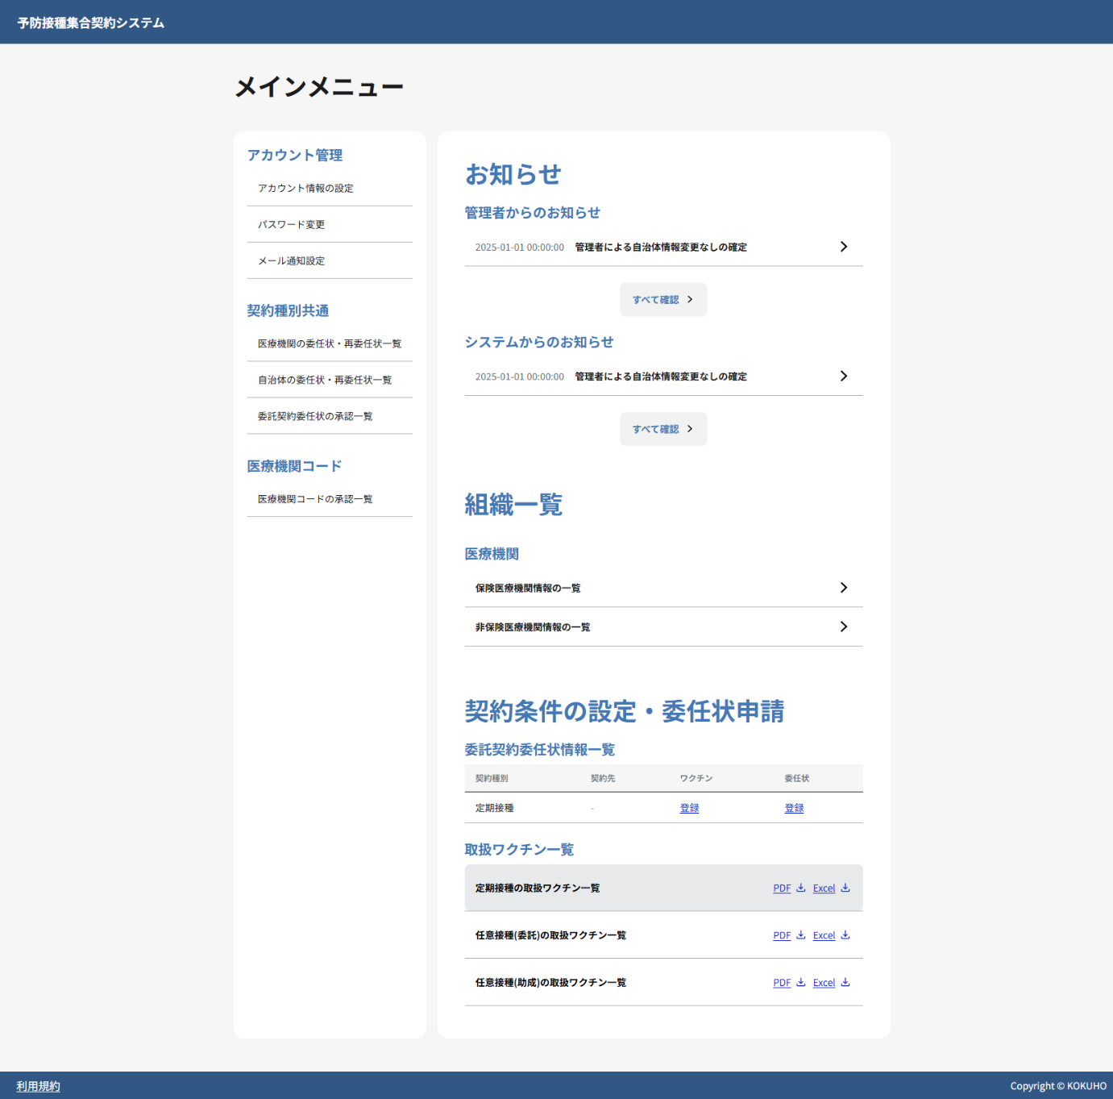
- 「メインメニュー画面」で組織一覧の医療機関から保険医療機関情報の一覧をクリックします。

（市区町村・広域連合ユーザ向け）保険医療機関のアカウント情報一覧画面から新規アカウント登録画面に移動する
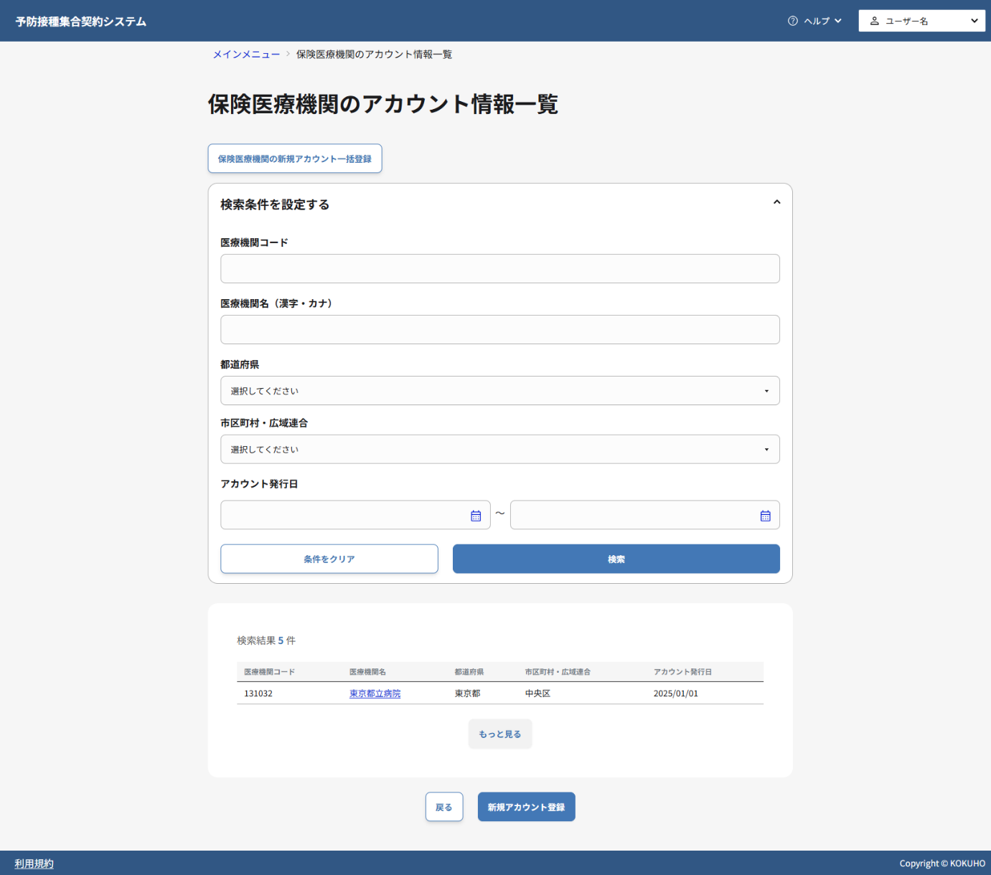
- 新規アカウント登録ボタンをクリックします。

（市区町村・広域連合ユーザ向け）アカウント情報登録画面で保険医療機関のアカウント情報を入力して新規登録する


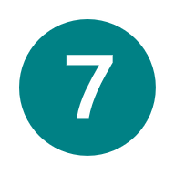


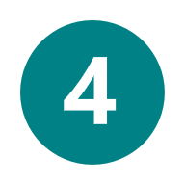
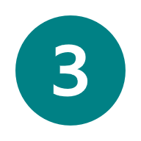
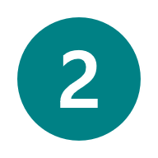
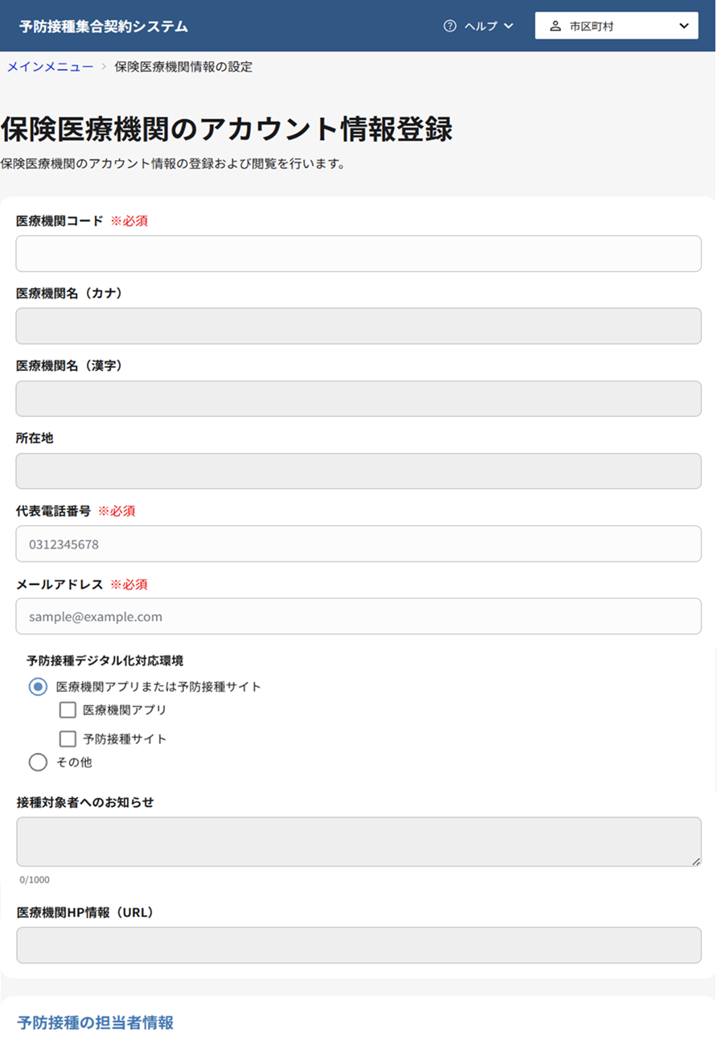
次のページへ続く
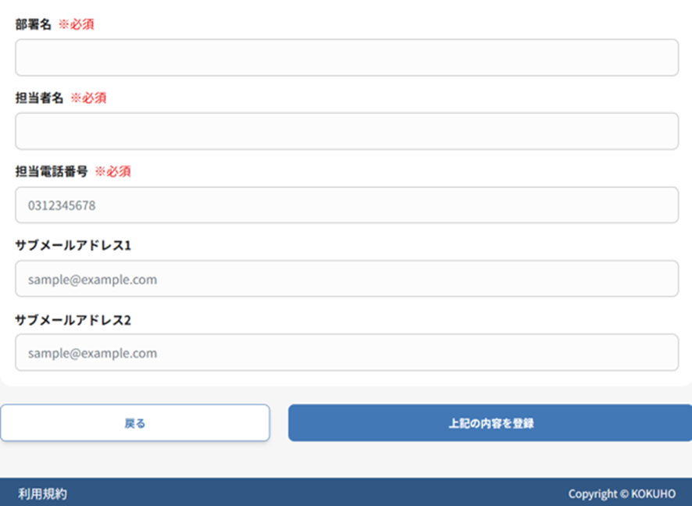
10
15
14
13
12
11
アカウント発行対象の保険医療機関情報を入力してください。
- 医療機関コードを入力してください。医療機関コードは半角数字10桁で構成されます。
- 医療機関名（カナ）が表示されます。オンライン資格確認等システムから自動取得されるため編集不可です。オンライン資格確認等システムに医療機関名（カナ）が登録されていない場合のみ入力可能になります。
- 医療機関名（漢字）が表示されます。オンライン資格確認等システムから自動取得されるため編集不可ですが、未登録の場合は同システムで登録を行ってください。
- 医療機関の所在地が表示されます。オンライン資格確認等システムから自動取得されるため編集不可ですが、未登録の場合は同システムで登録を行ってください。
- 医療機関の代表電話番号を入力してください。電話番号はハイフンなしの形式で入力してください。
- メインメールアドレスを入力してください。メインメールアドレスはシステム通知を受信するためのメールアドレスを入力してください。
- 予防接種デジタル化対応環境、医療機関アプリ、予防接種サイトを確認してください。新規アカウント登録時は選択できません。保険医療機関の初回ログイン後に設定を行ってください。
- 接種対象者へのお知らせを入力してください。接種対象者への案内文やお知らせ事項を入力してください。
- 医療機関HPのURLを入力してください。
- 予防接種の担当部署名を入力してください。
- 予防接種の担当者名を入力してください。
- 予防接種の担当者電話番号を入力してください。電話番号はハイフンなしの形式で入力してください。
- サブメールアドレス1を入力してください。メインメールアドレス以外に、通知を受信したいアドレスがある場合は入力してください。
- サブメールアドレス2を入力してください。メインメールアドレス以外に、通知を受信したいアドレスがある場合は入力してください。
- 上記の内容を登録ボタンをクリックして保存してください。

アカウント発行に成功した場合
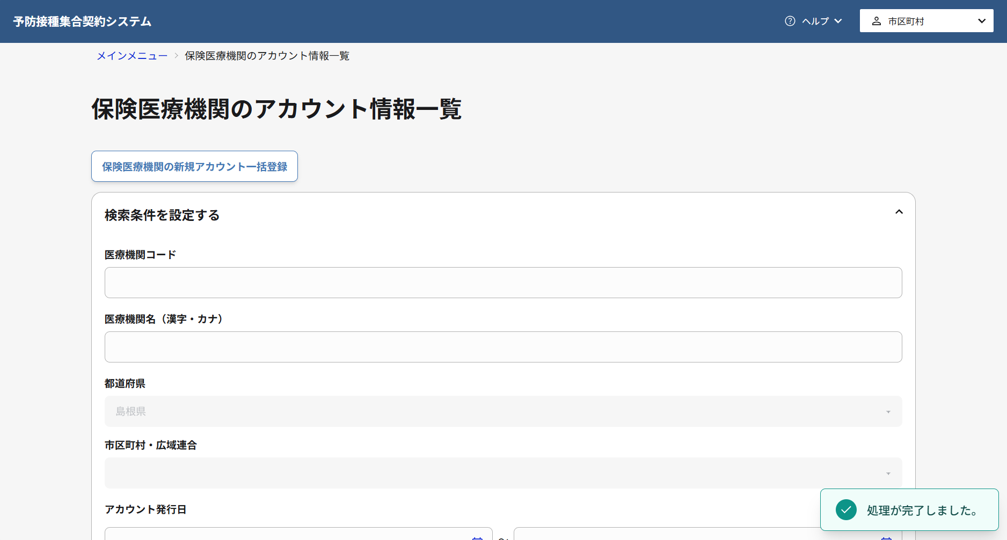
- アカウントの発行が完了した旨のメッセージが表示されます。

アカウント発行に失敗した場合
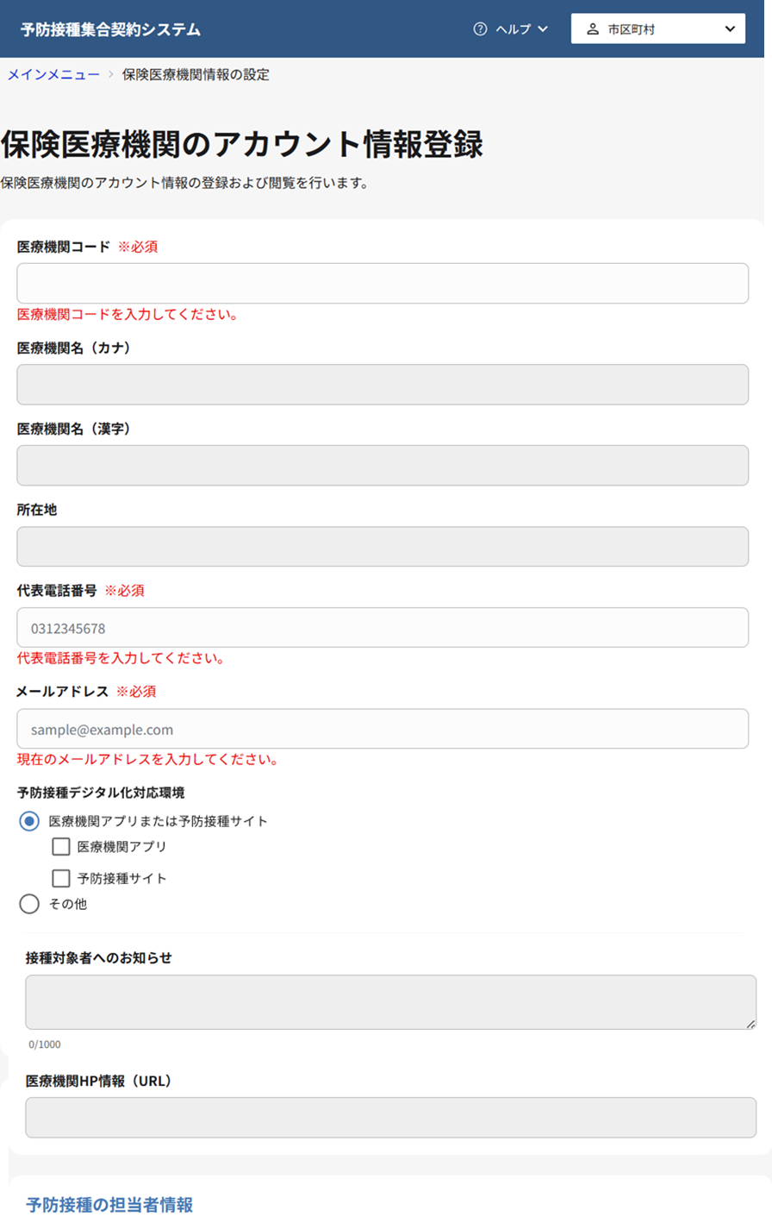

次のページへ続く
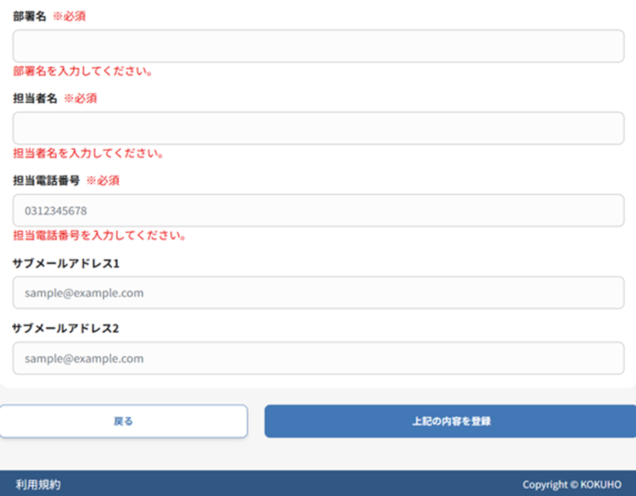
- 画面に表示されたエラーメッセージの内容を確認し、該当する項目を修正してください。
- 再度、上記の内容を登録ボタンをクリックし、アカウント発行処理を実行してください。
補足
アカウント発行に成功すると、入力した医療機関のメールアドレス宛に、初期パスワード及びログインURLが記載されたメールが自動送信されます。 保険医療機関が初回ログインした際は、必須設定項目（デジタル予診票の導入有無等）の入力が完了するまで他の画面に移動することはできません。

保険医療機関のアカウントをファイルアップロードで一括登録する
閲覧推奨ユーザ：市区町村・広域連合、保険医療機関、（国保中央会）
このマニュアルでは、保険医療機関のアカウントを一括で発行する方法について説明します。なお、2-1から2-3までが市区町村・広域連合向けの内容、2-4が保険医療機関向けの内容です。
作業の流れ
2.1. （市区町村・広域連合ユーザ向け）メインメニューから保険医療機関のアカウント情報一覧画面に移動する
2.2. （市区町村・広域連合ユーザ向け）保険医療機関のアカウント情報一覧画面からアカウント一括登録画面に移動する
2.3. （市区町村・広域連合ユーザ向け）登録用のExcelファイルをダウンロードして編集・アップロードする
2.4. （保険医療機関ユーザ向け）アカウント発行完了メールを確認する

（市区町村・広域連合ユーザ向け）メインメニューから保険医療機関のアカウント情報一覧画面に移動する
- 「メインメニュー画面」で組織一覧の医療機関から保険医療機関情報の一覧をクリックしてください。

（市区町村・広域連合ユーザ向け）保険医療機関のアカウント情報一覧画面からアカウント一括登録画面に移動する
- 保険医療機関の新規アカウント一括登録ボタンをクリックしてください。

（市区町村・広域連合ユーザ向け）登録用のExcelファイルをダウンロードして編集・アップロードする
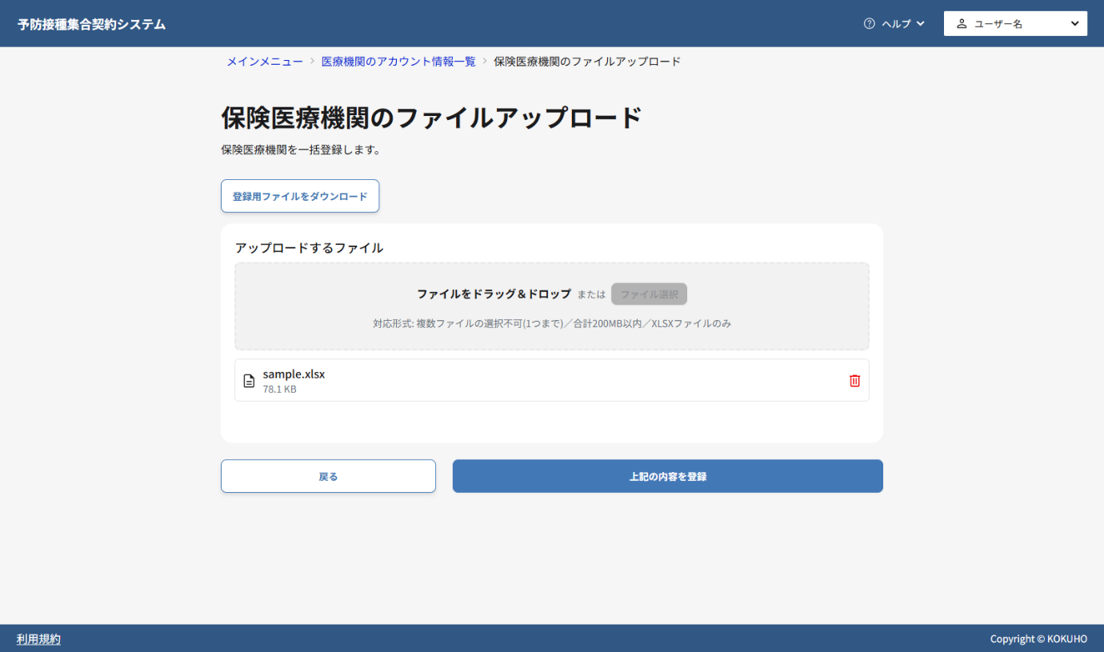
- 登録用ファイルをダウンロードボタンをクリックし、ダウンロードしたテンプレートファイルに必要事項を入力します。ダウンロードしたファイルに桁数や必須/任意の情報があるため、それに合うよう項目を入れて下さい。ルールに合わない項目が含まれる場合、アップロード時にエラーになります。入力内容の詳細については1-3アカウント情報登録画面で保険医療機関のアカウント情報を入力して新規登録するを参照してください。
注意
アップロード時にエラーとなる可能性があるため、ダウンロードしたExcelのセル書式は変更しないでください。
また、別ドキュメントの内容を転記する場合は、「値貼り付け」で貼り付けていただくか、テキストエディタファイルに一度貼り付けてから転記するなどのご対応をお願いいたします。
アップロードファイルの途中に、何も入力されていない行（空白の行）があると、エラーにはならず、その行以降のデータは登録されません。行を空けずにデータを入力してください。

- ファイル選択ボタンをクリックし、編集したファイルを選択しアップロードしてください。 アップロード完了後、医療機関情報件数が表示されることを確認してください。
- 上記の内容を登録ボタンをクリックして一括登録を実行してください。
注意
- 一度に登録可能な医療機関数は1,500件となります。1,500件以上登録されたい場合は、複数回に分けて手順1～3を実施してください。

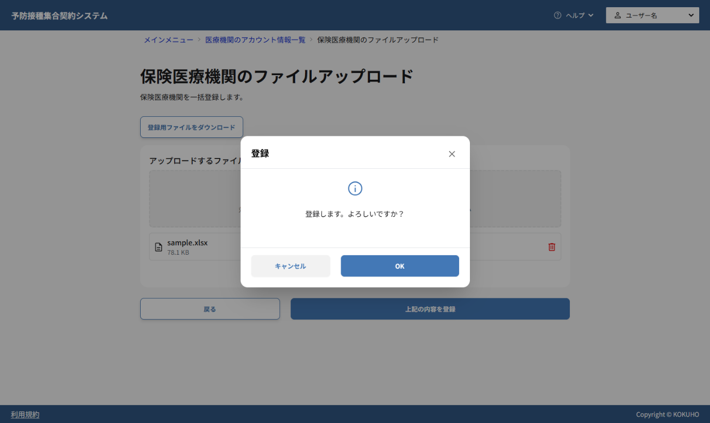
- 確認ダイアログでOKボタンをクリックし、申請内容を確定します。

ファイルアップロードに成功した場合
- 登録が完了すると、別画面へ遷移せず、同じ画面内に登録件数が表示されます。ご自身が登録されたい医療機関数と一致するか確認してください。。
- 登録された各医療機関のメインメールアドレス宛てに、集合契約システムからアカウント発行完了通知メールが自動送信されます。
- 保険医療機関を追加登録したい場合は、ゴミ箱アイコンを押下し、前のファイルを削除してください。削除後、「2.3.（市区町村・広域連合ユーザ向け）登録用のExcelファイルをダウンロードして編集・アップロードする」の冒頭の手順1から再度操作してください。

ファイルアップロードに失敗した場合
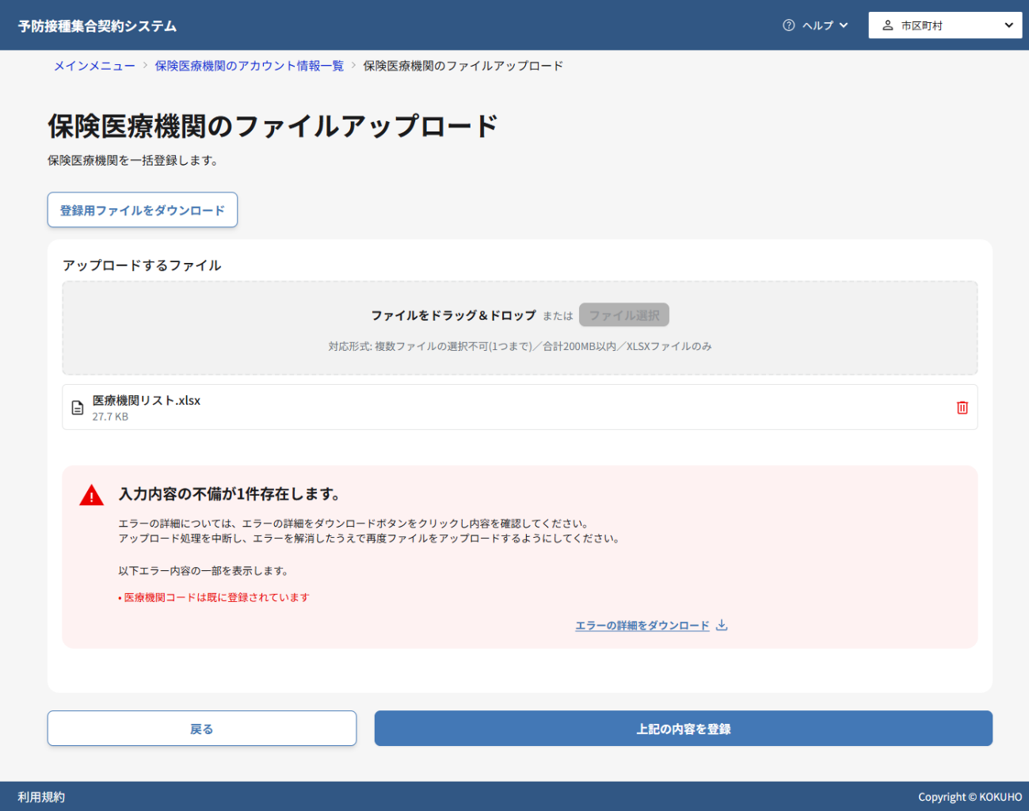

- 画面上に表示されるエラー件数を確認してください。
- [エラーの詳細をダウンロード]リンクをクリックしてください。
- ダウンロードしたエラー詳細ファイルでエラー行とエラー内容を確認し、アップロードしたファイルを修正したうえで、再度アップロードしてください。
注意
ファイルアップロードが失敗した場合、エラーになっていない医療機関も登録されません。エラーになっていない行をアップロードファイルから削除しないでください。
- 再度上記の内容を登録ボタンをクリックし、一括登録処理を実行してください。

よくあるエラーと対処方法
- 指定されたファイル形式ではありません：Excel形式（.xlsx）のファイルを使用してください、CSV形式やExcel旧形式（.xls）は使用できません。
- 医療機関コードが重複しています：ファイル内の重複する医療機関コードを削除するか、既存登録データとの重複を確認してください。
- メインメールアドレスが重複しています：ファイル内の重複するメールアドレスを修正するか、既存登録データとの重複を確認してください。
- 医療機関コードが確認できません：オンライン資格確認等システムマスタに登録されていない医療機関コードです、正しいコードを確認してください。
- 医療機関コードは既に登録されています：該当の医療機関は既にアカウント発行済みです、一覧画面で既存データを確認してください。
- 必須項目が入力されていません：医療機関コード、メインメールアドレスなどの必須項目をすべて入力してください。
- 登録対象のデータがありません：アップロードされたファイルに有効なデータ行が含まれていません、画面からダウンロードしたExcelファイルを使用していることを確認し、登録したい保険医療機関情報を入力してください。
- ファイルサイズが上限を超えています：データを分割して複数回に分けてアップロードしてください。
- ダウンロード回数が上限に達しています：時間をおいてから再度実行するか、システム管理者にお問い合わせください。

（保険医療機関ユーザ向け）アカウント発行完了メールを確認する
補足
一括登録の場合も、各医療機関のメインメールアドレス宛てに個別にアカウント発行完了通知メールが送信されます。

非保険医療機関のアカウント申請リンクを発行する
閲覧推奨ユーザ：都道府県、市区町村・広域連合、（国保中央会）
このマニュアルでは、非保険医療機関のアカウント申請リンクを発行する方法について説明します。
作業の流れ
3.1. メインメニューから非保険医療機関のアカウント情報一覧画面に移動する
3.2. 非保険医療機関のアカウント情報一覧画面で非保険医療機関の新規登録URLをコピーする

メインメニューから非保険医療機関のアカウント情報一覧画面に移動する
- 「メインメニュー画面」で、組織一覧の医療機関から非保険医療機関の一覧をクリックしてください。

非保険医療機関のアカウント情報一覧画面で非保険医療機関の新規登録URLをコピーする
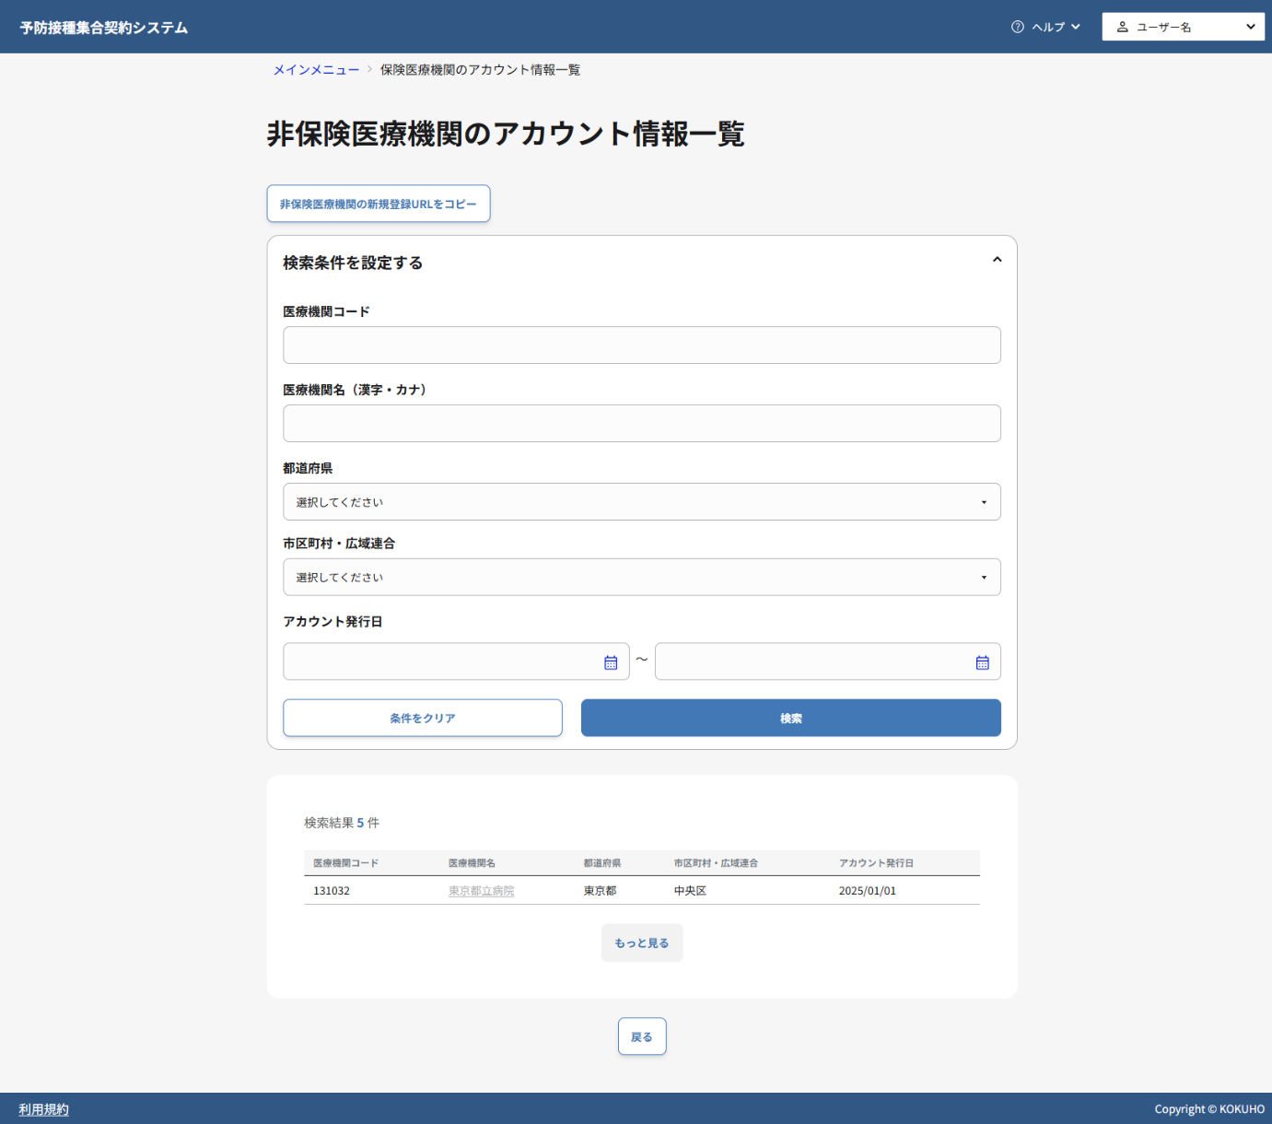
- 非保険医療機関の新規登録URLをコピーボタンをクリックしてください。

申請リンク発行に成功した場合
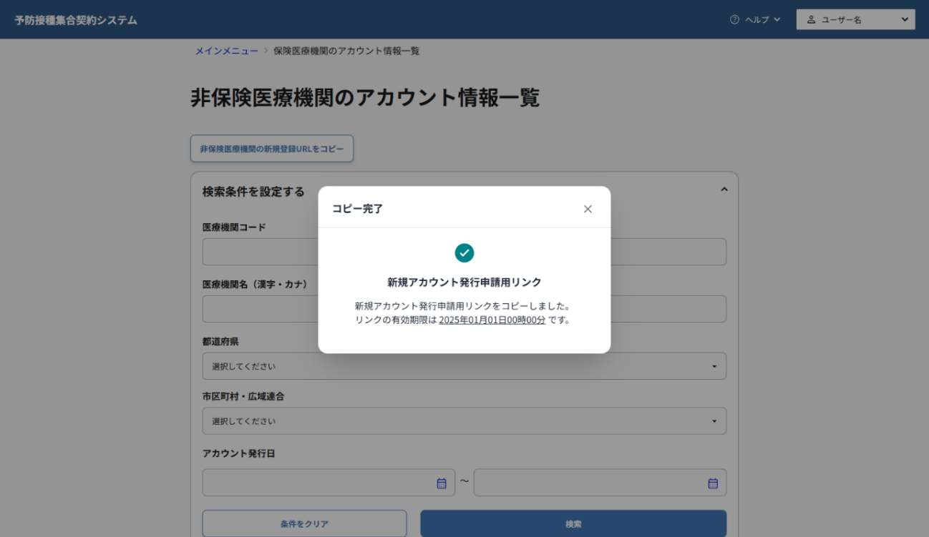
- 申請URLのコピーが正常に完了した旨が表示されます。申請URLは、クリップボードにコピーされます。コピーされたURLを非保険医療機関に配布することで、アカウント発行申請を受け付けることができます。
注意
申請URLを配布する先の非保険医療機関の所在市区町村が、広域連合に予防接種業務を移譲している場合、アカウント発行を申請する際の所在地には広域連合を選択するよう、非保険医療機関へ周知してください。

非保険医療機関のアカウントを申請する
閲覧推奨ユーザ：非保険医療機関
このマニュアルでは、非保険医療機関のアカウントを申請する方法について説明します。
作業の流れ
4.1. 都道府県・市区町村広域連合から提供された申請URLにアクセスする
4.2. アカウント発行に必要な情報を入力して申請する

都道府県・市区町村広域連合から提供された申請URLにアクセスする
管轄の都道府県・市区町村広域連合から提供を受けた申請URLにアクセスしてください。申請URLは集合契約システム外で提供されます。

アカウント発行に必要な情報を入力して申請する
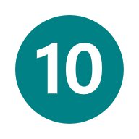
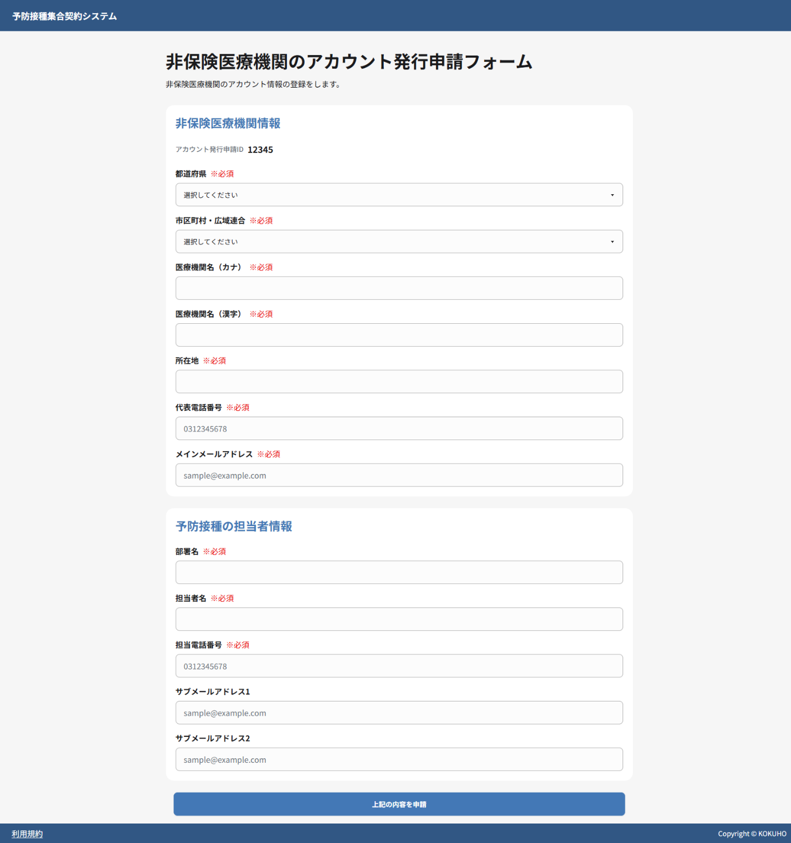
12
11
13
自組織の非保険医療機関情報を入力してください。
- 都道府県を選択してください。
- 市区町村・広域連合を選択してください。アカウント発行の承認先である所在都道府県より、アカウント発行申請時の所在地に広域連合を選択する指示を受けている場合、該当の広域連合を選択してください。
- 医療機関名（カナ）を入力してください。
- 医療機関名（漢字）を入力してください。
- 医療機関の所在地を入力してください。住所を都道府県名から建物名まで入力してください。
- 医療機関の代表電話番号を入力してください。電話番号はハイフンなしの形式で入力してください。
- メインメールアドレスを入力してください。メインメールアドレスはシステム通知を受信するためのメールアドレスを入力してください。
- 予防接種の担当部署名を入力してください。
- 予防接種の担当者名を入力してください。
- 予防接種の担当者電話番号を入力してください。電話番号はハイフンなしの形式で入力してください。
- サブメールアドレス1を入力してください。メインメールアドレス以外に、通知を受信したいアドレスがある場合は入力してください。
- サブメールアドレス2を入力してください。メインメールアドレス以外に、通知を受信したいアドレスがある場合は入力してください。
- 上記の内容を申請ボタンをクリックして申請内容を送信してください。
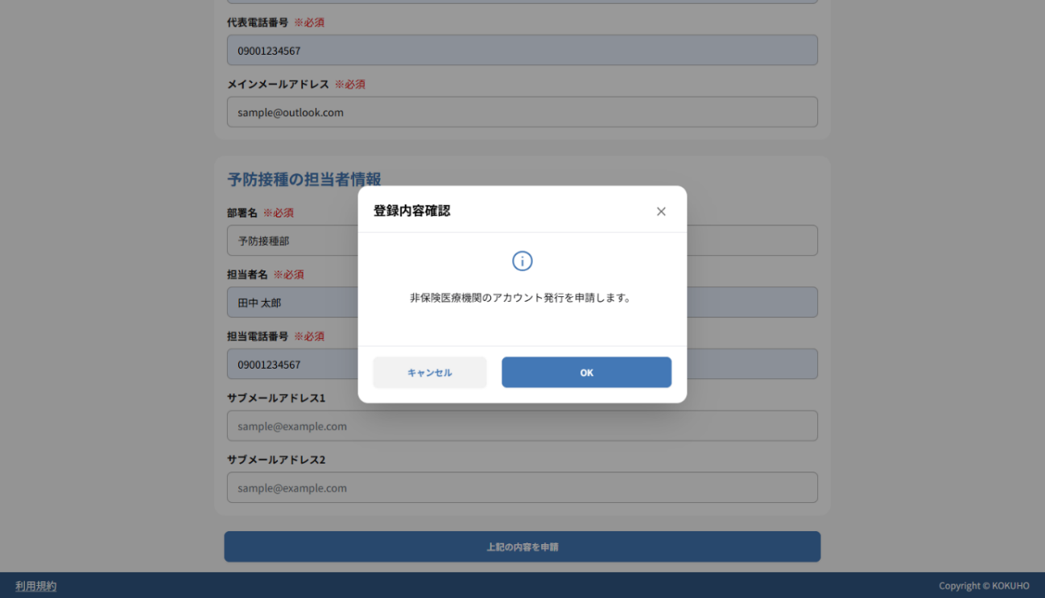
- 確認ダイアログでOKボタンをクリックし、申請内容を確定します。

アカウント申請に成功した場合
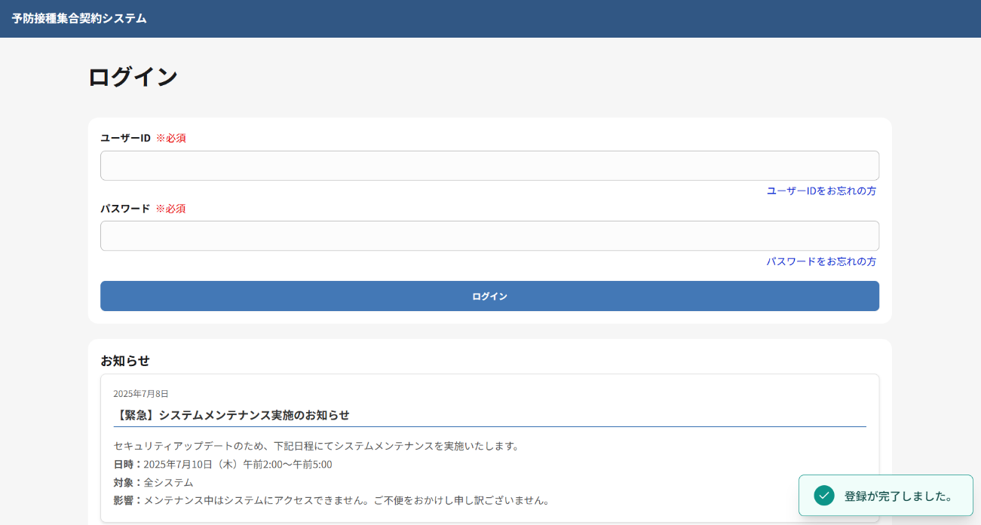
- 申請が完了した旨のメッセージが表示されます。承認機関による確認後、承認・差戻しの結果がメールで通知されます。

アカウント申請に失敗した場合
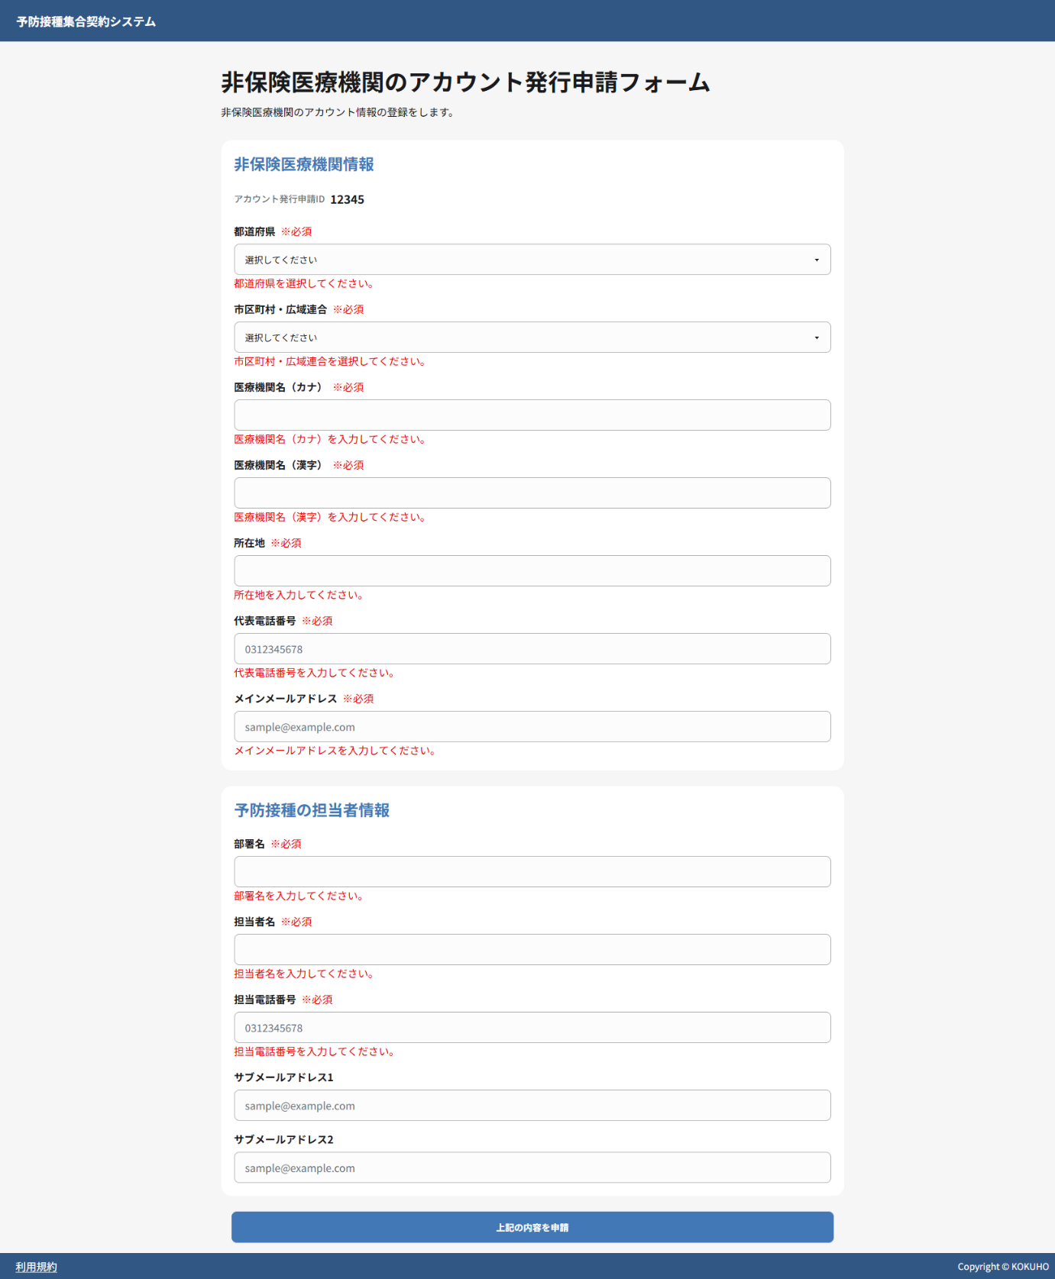
- 画面に表示されたエラーメッセージの内容を確認し、該当する項目を修正してください。
- 再度上記の内容を申請ボタンをクリックし、アカウント申請処理を実行してください。

非保険医療機関のアカウント申請を承認する
閲覧推奨ユーザ：都道府県、（国保中央会）
このマニュアルでは、非保険医療機関のアカウント申請を承認する方法について説明します。
補足
午前0時〜7時はアカウント発行処理が停止されます。該当時間帯にアカウント発行申請をした場合、アカウント発行のお知らせメールは翌午前7時以降に順次送信されます。
作業の流れ
5.1. メインメニューから非保険医療機関のアカウント申請承認一覧画面に移動する
5.2. 非保険医療機関のアカウント発行申請承認一覧画面からアカウント申請を検索して承認または差戻しする

メインメニューから非保険医療機関のアカウント申請承認一覧画面に移動する
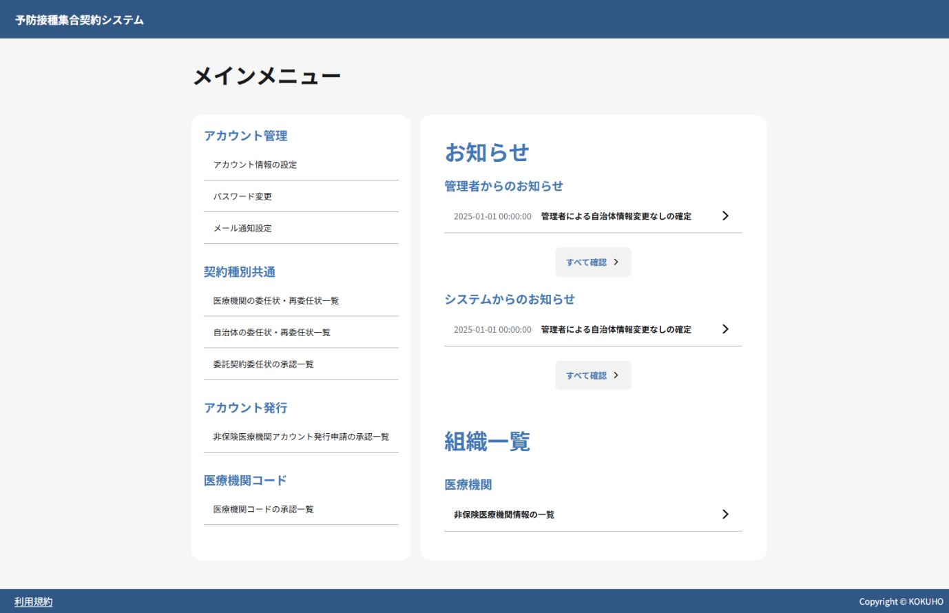
- 「メインメニュー画面」で、アカウント発行から非保険医療機関アカウント発行申請の承認一覧をクリックしてください。

非保険医療機関のアカウント発行申請承認一覧画面からアカウント申請を検索して承認または差戻しする
個別承認・差戻しの場合
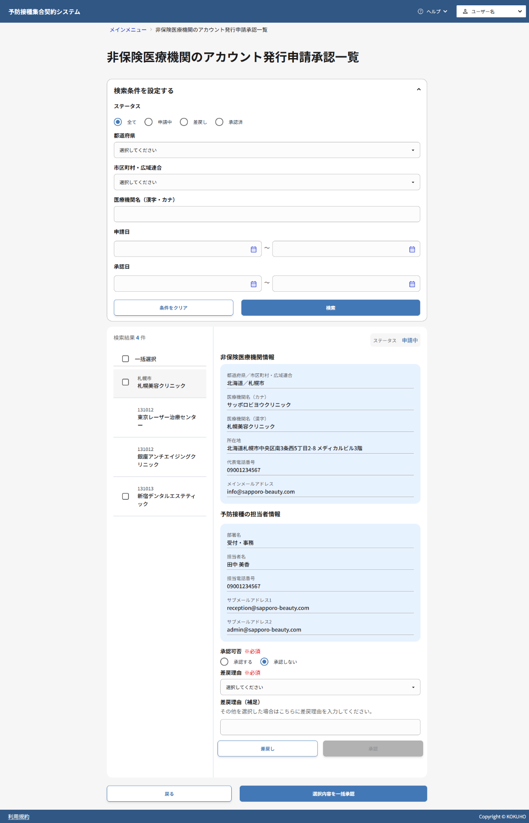
- 承認対象の非保険医療機関を特定できるよう、ステータス、所在地、医療機関名、申請日、契約日のいずれかまたは複数の項目を入力します。
- 検索ボタンをクリックしてください。
- 左側の医療機関名から確認したい非保険医療機関をクリックし、右側のプレビューで詳細を表示してください。
- 表示されたアカウント申請の情報を確認してください。
- 承認可否のラジオボタンで、申請内容に問題がない場合は「承認する」を、問題がある場合は「承認しない」を選択してください。
承認の場合
- 承認ボタンをクリックしてください。
差戻しの場合
- 該当する差戻理由を選択してください。
- 差戻理由でその他を選択した場合、差戻理由（補足）を入力してください。
その他を選択した場合は必須項目となります。
- 差戻しボタンをクリックしてください。

一括承認の場合
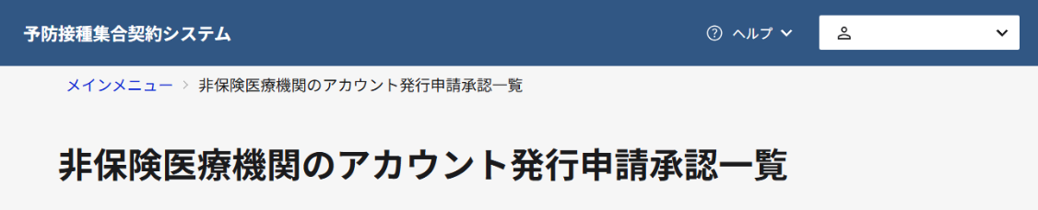
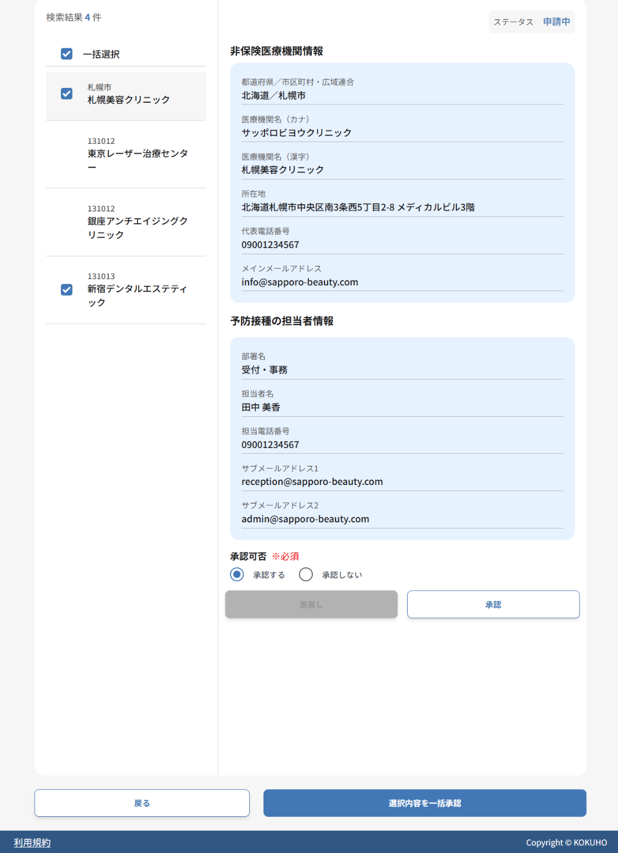
- 左側の医療機関名から一括承認したい非保険医療機関のチェックボックスを選択します。「一括選択」のチェックボックスをクリックすることで検索結果全件を一括選択することもできます。
- 左側の医療機関名から確認したい非保険医療機関をクリックすると、右側のプレビューで詳細を確認できますので、申請内容を個別に確認したい場合はクリックしてください。なお、チェックボックスの選択状態に関わらず確認できます。
- 選択内容を一括承認ボタンをクリックしてください。
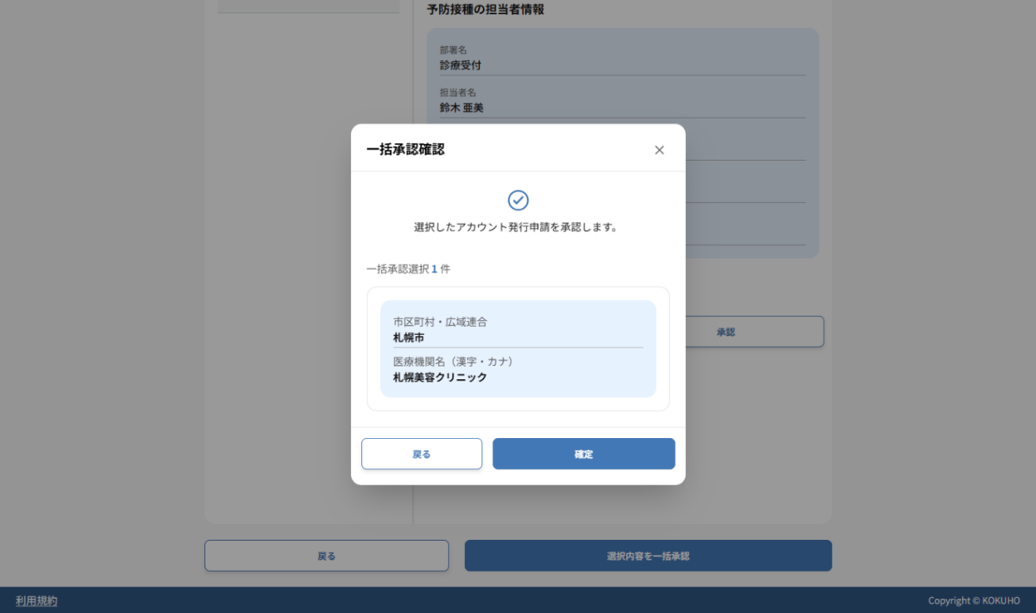
- 確認ダイアログで確定ボタンをクリックし、承認を確定します。

承認・差戻し処理に成功した場合
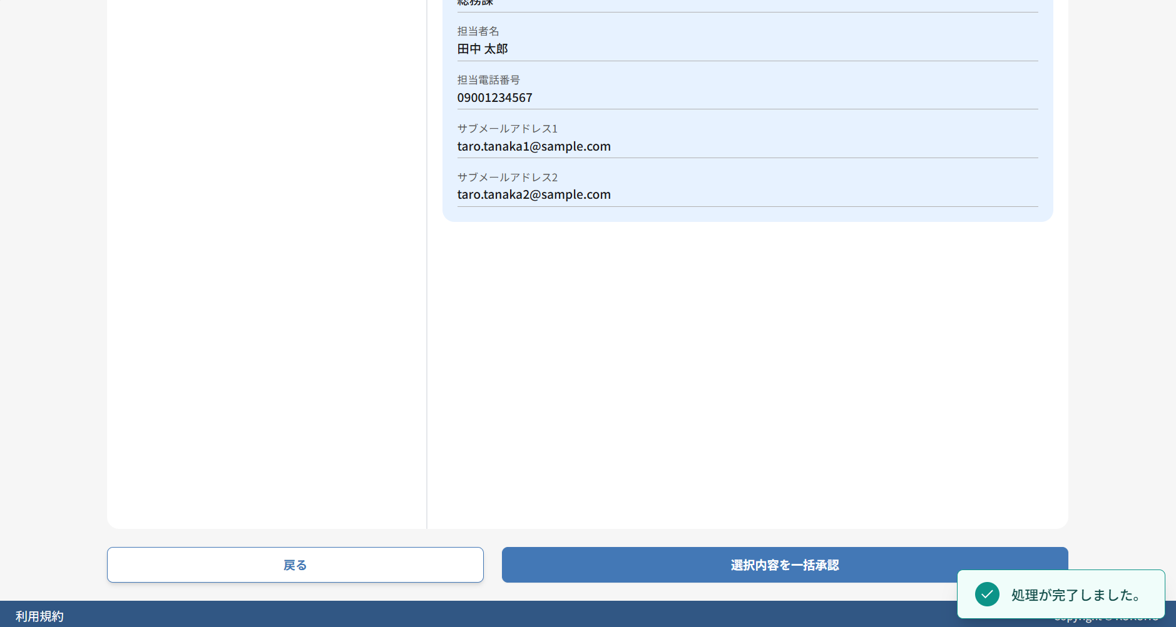
- 処理完了の旨のメッセージが表示されます。承認の場合は、申請者にアカウント発行完了通知メールが自動送信されます。差戻しの場合は、申請者に差戻し理由を記載したメールが自動送信されます。
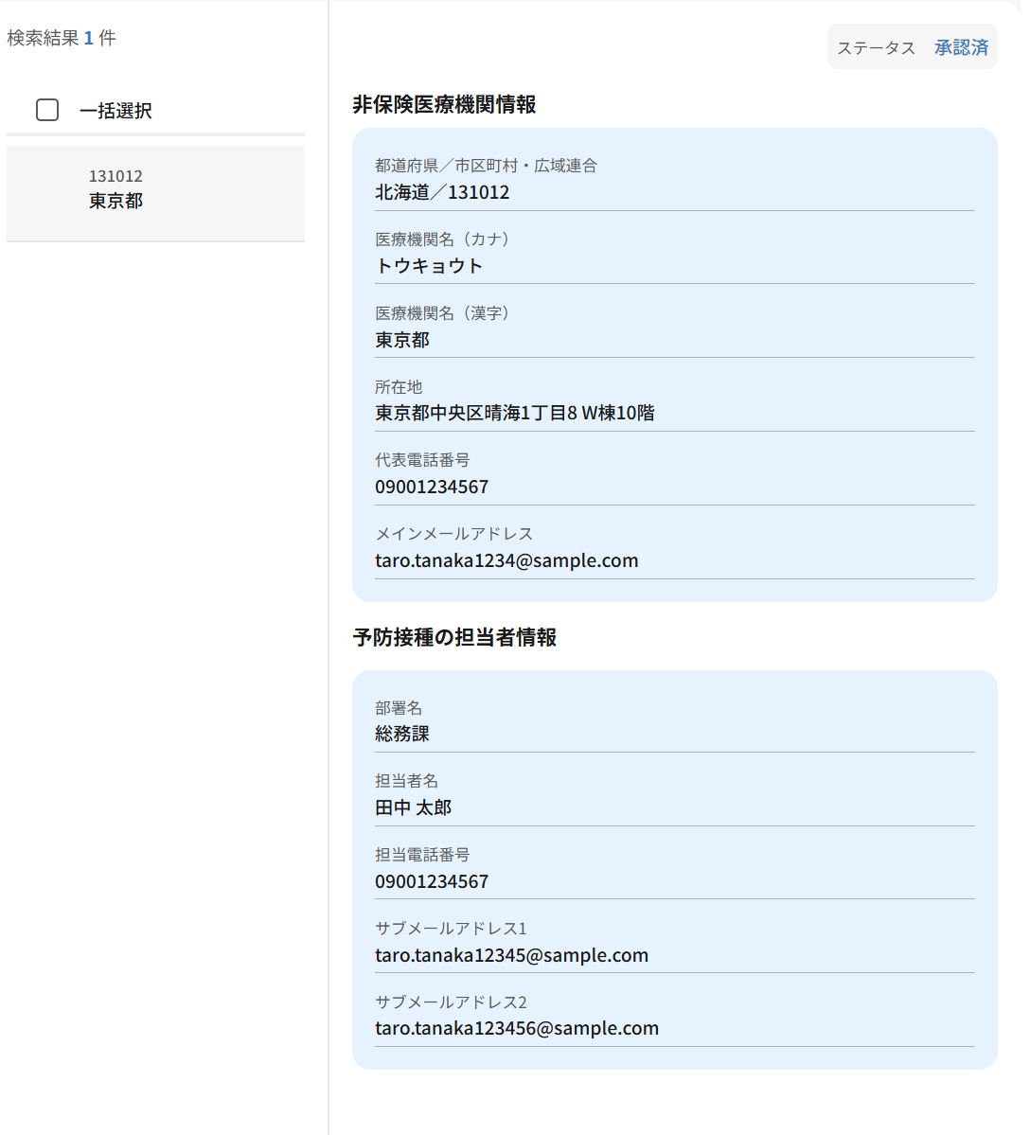
- 処理完了後は、申請承認一覧画面のステータスが更新されます。

承認・差戻しに失敗した場合
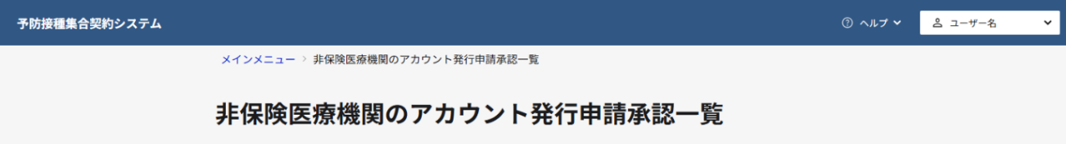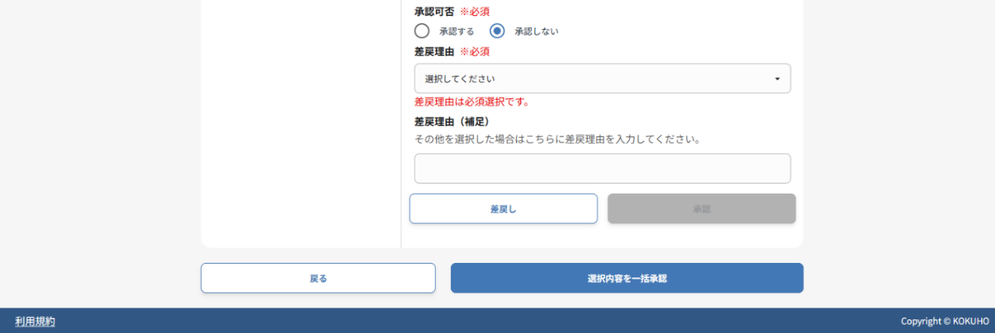
- 画面に表示されたエラーメッセージの内容を確認し、該当する項目を修正してください。
- 再度、選択内容を一括承認ボタンまたは差戻しボタンをクリックし、処理を実行してください。

申請の流れ ※非保険医療機関からの問い合わせがあった場合の参考情報
承認または差戻し後、アカウント発行申請者である非保険医療機関に対して、以下メールが送信されます。
承認の場合
申請時に登録されたメールアドレスに、アカウント発行承認と初期パスワードおよびログインURLが記載されたメールが自動送信されます。
メール
送信者：no-reply@shugokeiyaku.kokuho.or.jp
件名：【集合契約システム】非保険医療機関アカウント発行申請承認
非保険医療機関情報アカウント発行申請が承認されました。

メール
送信者：no-reply@shugokeiyaku.kokuho.or.jp
件名：【集合契約システム】アカウント発行のお知らせ
集合契約システムのアカウントが発行されました。
以下のユーザID・仮パスワードを入力し、集合契約システムにログインしてください。
■ユーザID：1300000001（仮）
■仮パスワード：&qE28)#bF2Rz（仮）
集合契約システム
https://shugokeiyaku.kokuho.or.jp

差戻しの場合
申請時に登録されたメールアドレスに、差戻し理由が記載されたメールが自動送信されます。
差戻された医療機関は、再度申請フォームから登録をやり直す必要があります
メール
送信者：no-reply@shugokeiyaku.kokuho.or.jp
件名：【集合契約システム】非保険医療機関アカウント発行申請差戻し
非保険医療機関情報アカウント発行申請が差戻されました。

差戻し理由：多重申請（例）

再度申請する場合は、新しいアカウント発行申請URLの発行を所在する都道府県もしくは市区町村・広域連合に依頼してください。

